Создание Smart-уроков в электронном журнале ruobr

Долчанин Игорь Анатольевич,
eчитель математики
Проблема эффективности современного образовательного процесса обусловлена наличием следующих противоречий. С одной стороны, растет поток информации, которую должен воспринять учащийся. С другой стороны, учащийся часто имеет очень низкую мотивацию к усвоению этой. Кроме того, для успешной адаптации к условиям современной жизни человеку необходимо отчетливо представлять информационную картину окружающего мира, учитывая взаимосвязи происходящих в нем процессов и существующих явлений.
Задача учителя заключается в том, чтобы научить учащегося за конечный промежуток времени преобразовать и усвоить определенное количество информации с целью дальнейшего ее использования в практической деятельности.
Для достижения данной цели в своей деятельности я использую Smart-урок. Smart-урок это один из цифровых образовательных инструментов на сегодняшний день.
В данной статье хочу поделиться своим опытом по созданию такого урока на базе электронного журнала: ruobr.ru
Для того что бы создать Smart-урок, необходимо в своем профиле перейти во вкладку «школа» и далее «База Знаний»

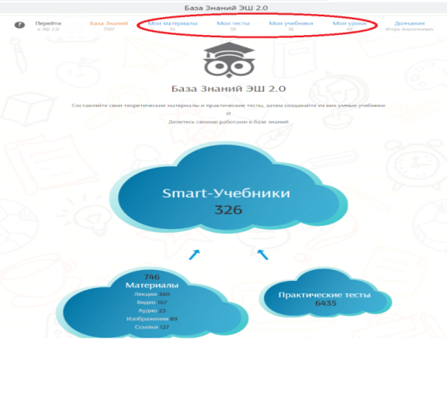
Тут вы найдете свои уже существующие материалы, тесты, лекции, видео и готовые уроки, а также общую базу знаний. В которой вы можете просмотреть материалы, тесты, уроки других учителей и при необходимости добавить их себе.
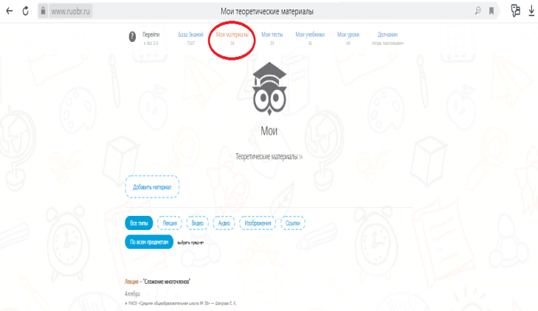
Во вкладке «мате-риалы» присут-ствуют ваши готовые материалы всех типов: лекции, видео, аудио, и тд. Так же вы можете с легкостью добавить новый материал, используя кнопку «добавить материал».

В «моих учебниках» находятся ваши готовые учебники, которые можно в любой момент опубликовать в Базе знаний, а так же можно создать новый учебник

Вкладка «мои уроки» содержит ваши пройденные уроки с результатами детей, временем выполнения (что очень важно учитывать при выставлении отметок).

Таким образом, вы видите результаты урока, если необходимо можете зайти в оценку каждого ребенка и посмотреть индивидуальные результаты выполнения, и при необходимости дать повторную попытку для выполнения. Оценки переносятся из графы прогресс, в графу смарт-урок вручную.

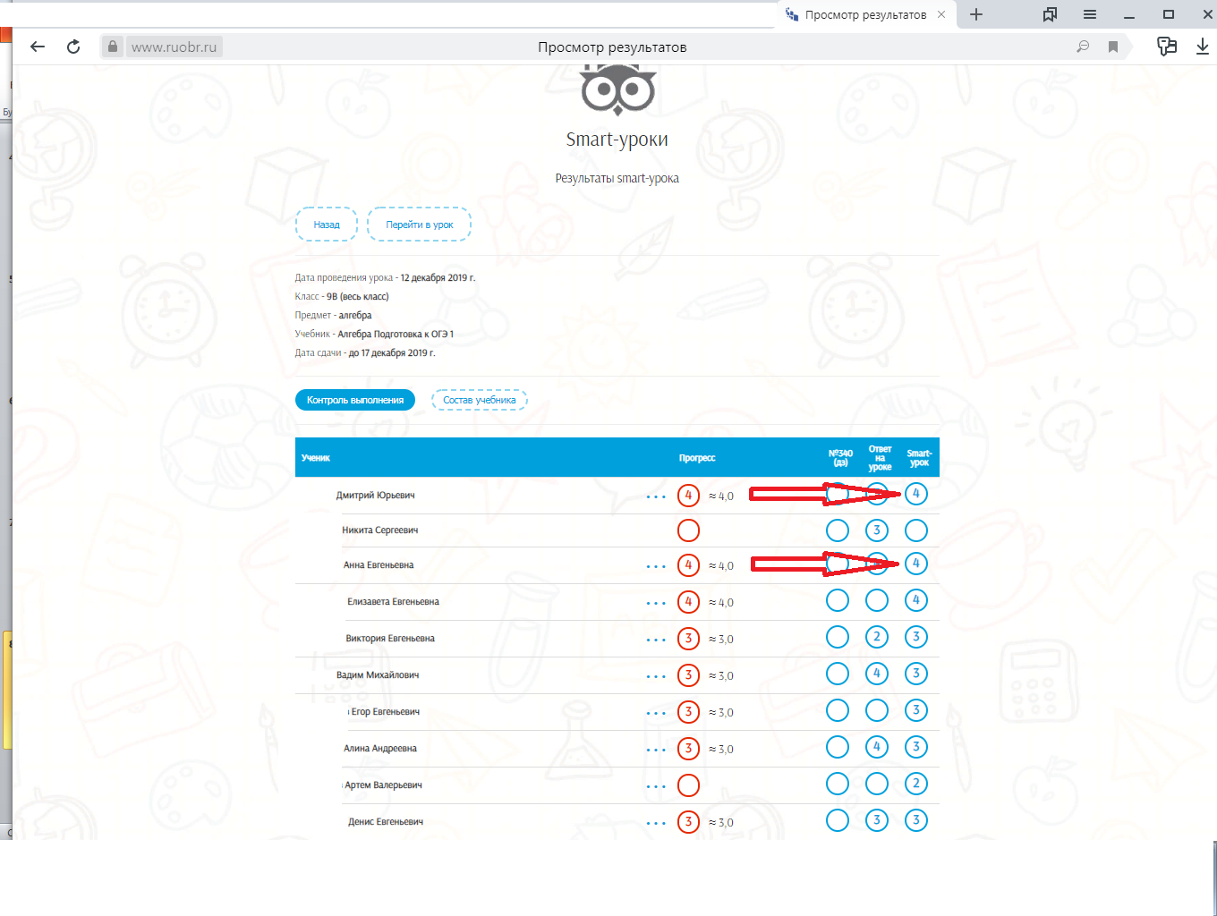
Все данные об уроке и материалы хранятся в базе данных и в любой момент доступны вам через сеть интернет.
Конечно же, Smart-уроки являются дополнительной помощью педагогам в образовательном процессе, наглядная информация и видео легче усваиваются учениками, контроль по выполнению итогового тестирования проводится в автоматическом режиме. Все это, необходимо в условиях реализации ФГОС в современном мире.

